

**Об утверждении Регламента государственной услуги "Предоставление бесплатного питания отдельным категориям граждан, а также лицам, находящимся под опекой (попечительством) и патронатом, обучающимся и воспитанникам организаций технического и профессионального, послесреднего и высшего образования"**

***Утративший силу***

Постановление акимата города Астаны от 8 января 2018 года № 107-11. Зарегистрировано Департаментом юстиции города Астаны 2 февраля 2018 года № 1158. Утратило силу постановлением акимата города Нур-Султана от 9 октября 2020 года № 107-2157.

      Сноска. Утратило силу постановлением акимата города Нур-Султана от 09.10.2020 № 107-2157 (вводится в действие по истечении десяти календарных дней после дня его первого официального опубликования).

      В соответствии с законами Республики Казахстан от 23 января 2001 года "О местном государственном управлении и самоуправлении в Республике Казахстан", от 15 апреля 2013 года "О государственных услугах", акимат города Астаны ПОСТАНОВЛЯЕТ:

      1. Утвердить прилагаемый Регламент государственной услуги "Предоставление бесплатного питания отдельным категориям граждан, а также лицам, находящимся под опекой (попечительством) и патронатом, обучающимся и воспитанникам организаций технического и профессионального, послесреднего и высшего образования".

      2. Руководителю Государственного учреждения "Управление образования города Астаны" в установленном законодательством Республики Казахстан порядке обеспечить:

      1) государственную регистрацию настоящего постановления в территориальном органе юстиции;

      2) направление копии настоящего постановления в течение десяти календарных дней со дня государственной регистрации в бумажном и электронном виде на казахском и русском языках в Республиканское государственное предприятие на праве хозяйственного ведения "Республиканский центр правовой информации Министерства юстиции Республики Казахстан" для официального опубликования и включения в Эталонный контрольный банк нормативных правовых актов Республики Казахстан;

      3) в течение десяти календарных дней после государственной регистрации настоящего постановления направление его копии для официального опубликования в периодических печатных изданиях, распространяемых на территории города Астаны;

      4) размещение настоящего постановления на интернет-ресурсе акимата города Астаны после его официального опубликования;

      5) в течение десяти рабочих дней после государственной регистрации настоящего постановления представление в территориальный орган юстиции сведений об исполнении мероприятий, предусмотренных подпунктами 1), 2), 3) и 4) настоящего пункта.

      3. Контроль за исполнением настоящего постановления возложить на заместителя акима города Астаны Аманшаева Е.А.

      4. Настоящее постановление вступает в силу со дня государственной регистрации в органах юстиции и вводится в действие по истечении десяти календарных дней после дня его первого официального опубликования.

|  |  |
| --- | --- |
| *Аким города Астаны* | *A. Исекешев* |

|  |  |
| --- | --- |
|  | Утвержден  постановлением акимата города Астаны от 8 января 2018 года № 107-11 |

**Регламент государственной услуги**   
**"Предоставление бесплатного питания отдельным категориям граждан, а также лицам, находящимся под опекой (попечительством) и патронатом,**   
**обучающимся и воспитанникам организаций технического и профессионального, послесреднего и высшего образования"**

**1. Общие положения**

      1. Государственная услуга "Предоставление бесплатного питания отдельным категориям граждан, а также лицам, находящимся под опекой (попечительством) и патронатом, обучающимся и воспитанникам организаций технического и профессионального, послесреднего и высшего образования" (далее – государственная услуга) оказывается государственными учреждениями "Управление образования города Астаны" и "Управление здравоохранения города Астаны" (далее – услугодатель).

      Настоящий Регламент государственной услуги "Предоставление бесплатного питания отдельным категориям граждан, а также лицам, находящимся под опекой (попечительством) и патронатом, обучающимся и воспитанникам организаций технического и профессионального, послесреднего и высшего образования" (далее – Регламент) разработан на основании стандарта государственной услуги, утвержденного приказом Министра образования и науки Республики Казахстан от 7 августа 2017 года № 396 "Об утверждении стандарта государственной услуги "Предоставление бесплатного питания отдельным категориям граждан, а также лицам, находящимся под опекой (попечительством) и патронатом, обучающимся и воспитанникам организаций технического и профессионального, послесреднего и высшего образования" (далее – Стандарт) (зарегистрирован в Реестре государственной регистрации нормативных правовых актов за № 15744).

      2. Форма оказания государственной услуги: бумажная.

      3. Результат оказания государственной услуги: решение в произвольной форме о предоставлении бесплатного питания или отказе.

      Прием заявления и выдача результата оказания государственной услуги осуществляются через канцелярию услугодателя.

**2. Описание порядка действий структурных подразделений (работников) услугодателя в процессе оказания государственной услуги**

      4. Основанием для начала процедуры (действия) по оказанию государственной услуги является получение услугодателем заявления и необходимых документов для оказания государственной услуги от услугополучателя, предусмотренных пунктом 9 Стандарта.

      5. Содержание каждой процедуры (действия), входящей в состав процесса оказания государственной услуги, длительность выполнения:

      действие 1 – прием и регистрация заявления с пакетом документов согласно пункту 9 Стандарта от услугополучателя (либо его представителя по доверенности) сотрудником канцелярии услугодателя – 30 (тридцать) минут.

      Результатом процедуры по действию 1 является регистрация заявления с пакетом документов согласно пункту 9 Стандарта от услугополучателя (либо его представителя по доверенности) сотрудником канцелярии услугодателя;

      действие 2 – передача принятых документов услугополучателя ответственному исполнителю услугодателя на исполнение – 1 (один) календарный день.

      Результатом процедуры по действию 2 является принятие пакета документов услугополучателя ответственным исполнителем услугодателя;

      действие 3 – рассмотрение ответственным исполнителем услугодателя пакета документов услугополучателя на соответствие требованиям, указанным в пункте 9 Стандарта, и подготовка решения в произвольной форме о предоставлении бесплатного питания или отказе в оказании государственной услуги – 6 (шесть) календарных дней.

      Результатом процедуры по действию 3 является подготовка решения в произвольной форме о предоставлении бесплатного питания или мотивированный ответ об отказе в оказании государственной услуги;

      действие 4 – подписание руководителем услугодателя решения о предоставлении бесплатного питания или мотивированного ответа об отказе в оказании государственной услуги – 1 (один) календарный день.

      Результатом процедуры по действию 4 является подписание руководителем услугодателя результата оказания государственной услуги;

      действие 5 – выдача результата оказания государственной услуги услугополучателю сотрудником канцелярии услугодателя – 30 (тридцать) минут.

      Результатом процедуры по действию 5 является выдача результата оказания государственной услуги услугополучателю сотрудником канцелярии услугодателя.

**3. Описание порядка взаимодействия структурных подразделений (работников) услугодателя в процессе оказания государственной услуги**

      6. Перечень структурных подразделений (работников) услугодателя, которые участвуют в процессе оказания государственной услуги:

      1) сотрудник канцелярии услугодателя;

      2) ответственный исполнитель услугодателя;

      3) руководитель услугодателя.

      7. Подробное описание последовательности процедур (действий), взаимодействий структурных подразделений (работников) услугодателя в процессе оказания государственной услуги приведено в справочнике бизнес-процессов оказания государственной услуги согласно приложению к Регламенту.

|  |  |
| --- | --- |
|  | Приложение к Регламенту государственной услуги  "Предоставление бесплатного питания отдельным категориям граждан, а также лицам,  находящимся под опекой (попечительством) и патронатом, обучающимся и воспитанникам  организаций технического и профессионального, послесреднего и высшего образования" |

**Справочник бизнес-процессов оказания государственной услуги**

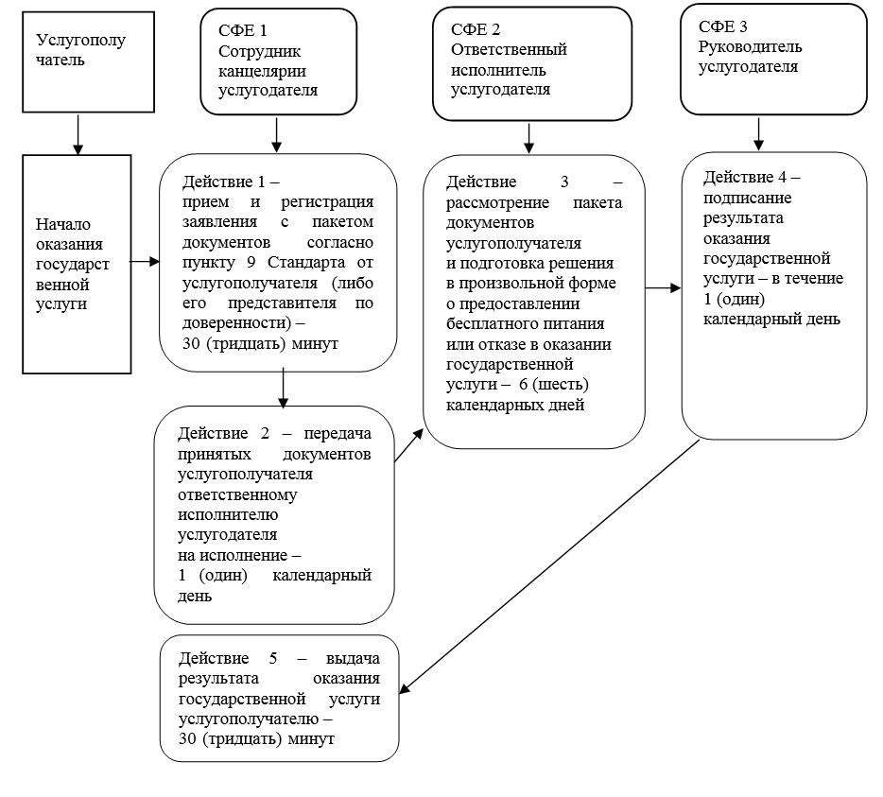

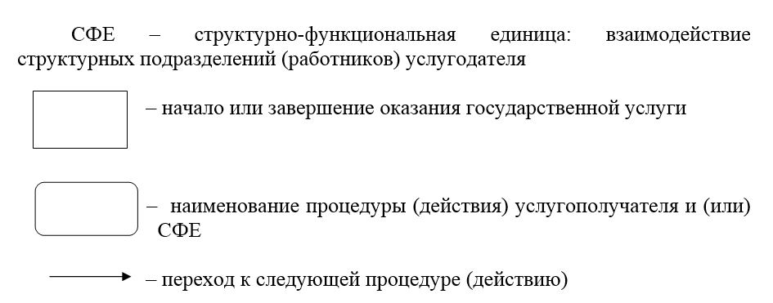

© 2012. РГП на ПХВ «Институт законодательства и правовой информации Республики Казахстан» Министерства юстиции Республики Казахстан